Informe Técnico - Análisis Exploratorio de Datos (EDA)
Proyecto ComercioYA

1. Introducción
El presente informe documenta el proceso de Análisis Exploratorio de Datos (EDA) realizado sobre el dataset de la empresa ComercioYA, dedicada a ventas en línea. El objetivo principal fue comprender el comportamiento de los clientes, identificar patrones, relaciones entre variables, valores atípicos y generar información útil para la toma de decisiones estratégicas.
El EDA permitió transformar datos crudos en información comprensible mediante estadísticas descriptivas y visualizaciones, facilitando la interpretación del comportamiento comercial.

2. Identificación de Variables
El dataset analizado contiene variables cuantitativas y categóricas:
Variables cuantitativas:
- Monto de compra
- Número de visitas
- Número de devoluciones
- Calificación del cliente
- Edad

Variables categóricas:
- Género
- Ciudad
- Categoría del producto

3. Análisis Estadístico Descriptivo
Se calcularon medidas de tendencia central como media, mediana y moda, además de medidas de dispersión como varianza y desviación estándar. También se determinaron cuartiles y percentiles.
Los histogramas mostraron la distribución de los montos de compra y visitas, mientras que los boxplots permitieron identificar valores atípicos que podrían distorsionar el análisis.
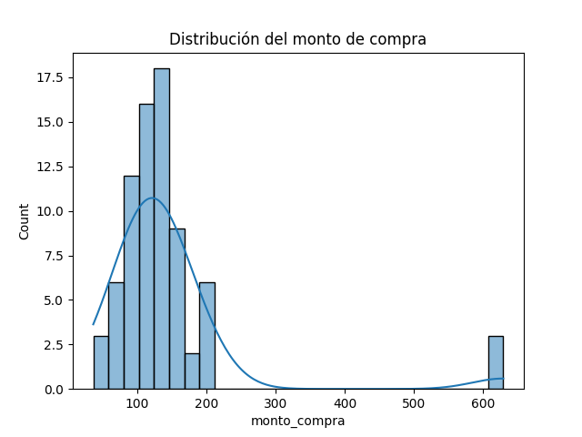

4. Detección de Valores Atípicos
Mediante el uso de boxplots y análisis de IQR, se detectaron valores extremos en las variables de monto y visitas. Estos outliers representan clientes con comportamientos inusuales, como compras muy elevadas o visitas excesivas.
Se decidió conservar estos valores ya que representan casos reales importantes para el negocio.
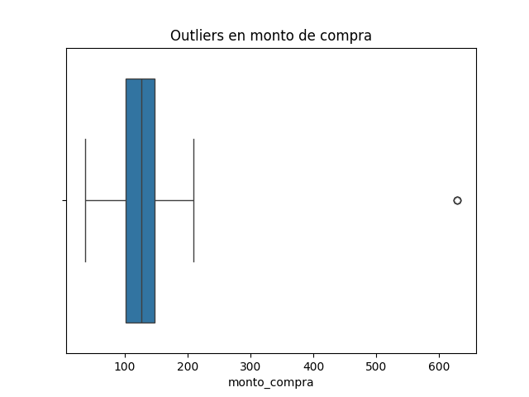

5. Correlación entre Variables
Se construyeron scatterplots y una matriz de correlación para identificar relaciones entre variables numéricas. Se calculó el coeficiente de correlación de Pearson.
Se observó una relación positiva entre el número de visitas y el monto de compra, indicando que clientes más activos tienden a comprar más.
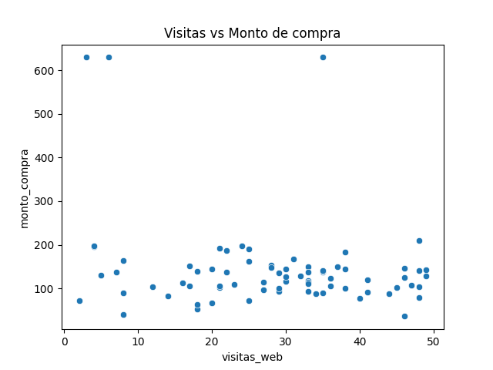

6. Regresión Lineal
Se aplicaron modelos de regresión lineal simple y múltiple utilizando la librería statsmodels.
Los resultados mostraron que la variable visitas es un predictor significativo del monto de compra.

7. Visualizaciones Avanzadas
Se utilizaron gráficos como pairplot, violinplot, jointplot, heatmap y FacetGrid para analizar múltiples variables simultáneamente.
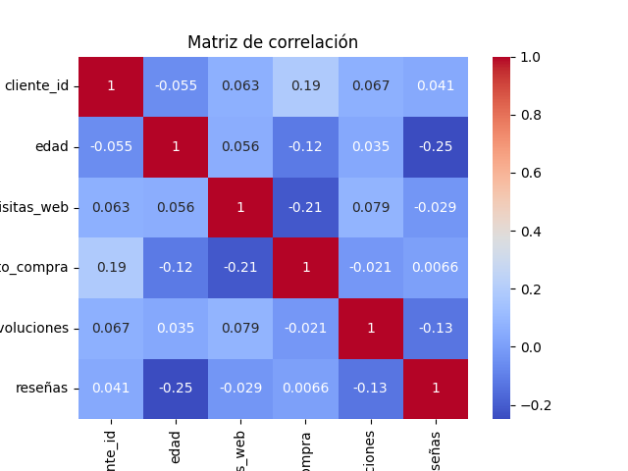
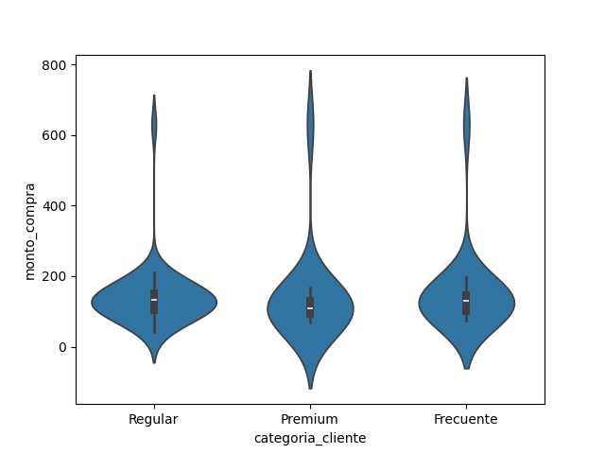
8. Conclusiones y Recomendaciones
El análisis exploratorio permitió identificar patrones claros de comportamiento del cliente. Se recomienda utilizar estos hallazgos para diseñar campañas de marketing segmentadas y mejorar las estrategias de retención de clientes.

